Лисанов М.В., д.т.н., Ефремов К.В., ЗАО НТЦ ПБ
Сумской С.И., к.т.н., АНО «Агентство исследований промышленных рисков»
Пантелеев В.А. к.ф.-м.н., Институт Риска и Безопасности

СРАВНЕНИЕ РЕЗУЛЬТАТОВ РАСЧЕТОВ АВАРИЙНЫХ ВЫБРОСОВ ГОРЮЧИХ ГАЗОВ, ПО МЕТОДИКАМ, ВХОДЯЩИМ В ПРОГРАММНЫЕ КОМПЛЕКСЫ ТОКСИ+ И PHAST DNV

В данной работе приведен обзор работ по верификации методик и сравнительный анализ расчетов по оценке риска, выполненных по программным продуктам, разработанными специалистами ЗАО НТЦ ПБ (ТОКСИ+, ТОКСИ+Risk и другие) и программные продукты PHAST и SAFETI, разработанные фирмой Det Norske Veritas (DNV).

Ключевые слова: ТОКСИ, DNV, аварийный выброс, пожаро-взрывоопасные зоны, рассеяние, зоны поражения, струйный выброс, дрейф облака ТВС

Det Norske Veritas (DNV) является одной из ведущих в области оценки риска, специализирующейся в области промышленной безопасности химических, нефтехимических, нефте- газодобывающих производств. PHAST и SAFETI (PHAST RISK) (рис. 1) широко используются в мире в течение более чем 20 лет для оценки последствий аварий и расчетов рисков на химических и взрыво- пожароопасных объектах. В настоящее время число пользователей PHAST насчитывает более 450 организаций во всем мире, SAFETI (PHAST RISK) - более 150. В России программные продукты DNV впервые появились в результате реализации проекта ТАСИС «Содействие Министерству по чрезвычайным ситуациям в области предупреждения и ликвидации аварий» 2000-2001 г. FINRUS 9806 [8].

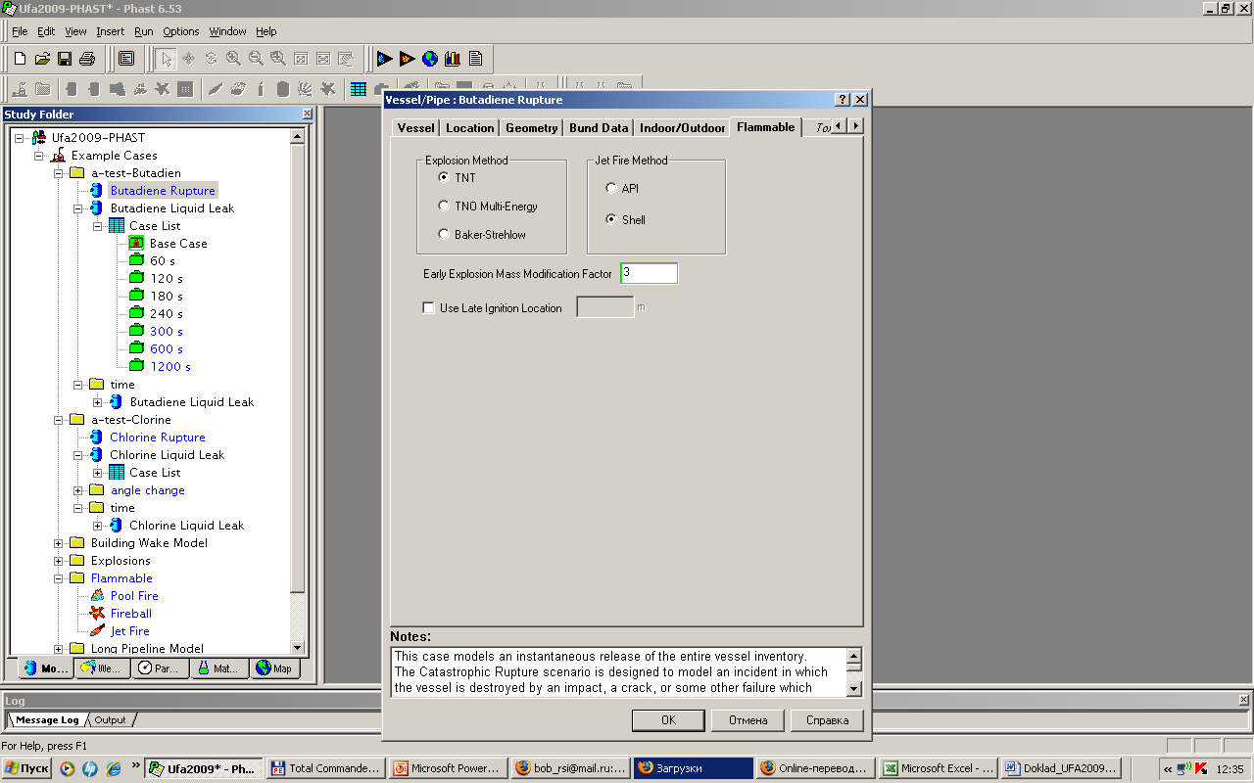
Рисунок 1 – Вид окна ввода параметров расчета DNV PHAST
Программный комплекс ТОКСИ+, разработанный специалистами ЗАО НТЦ ПБ (рис. 2) успешно используют более 200 крупных российских и зарубежных организаций нефте-газового профиля и организаций, специализирующихся в области анализа риска.
Сравнение основных возможностей различных версий программ ТОКСИ+ и PHAST приведено в таблице 1.
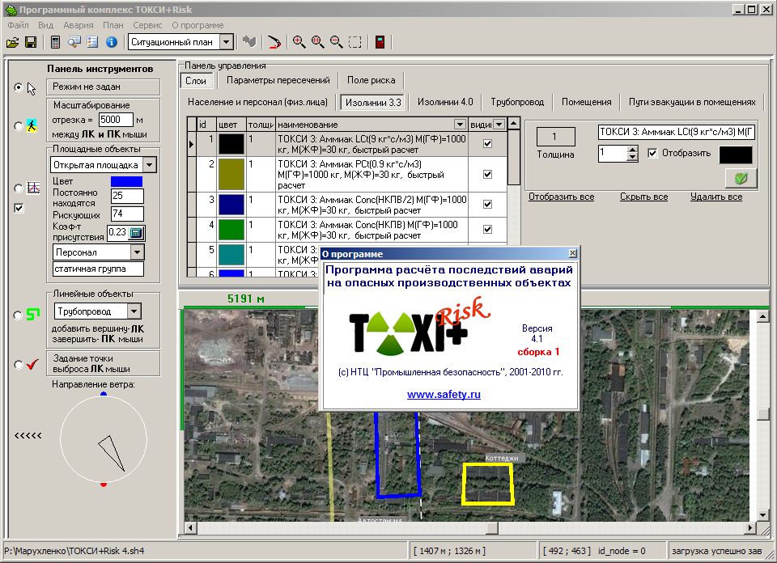
Рисунок 2 – ТОКСИ+Risk: вид управляющей оболочки (слева) и инструмент работы с массивами метеостатистики (справа)
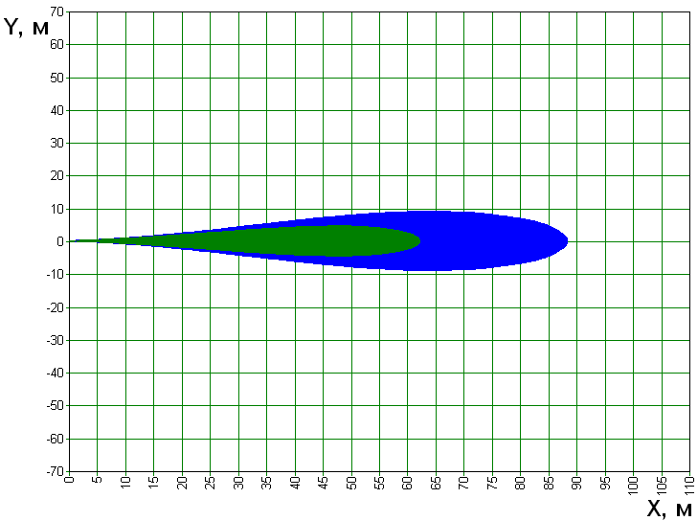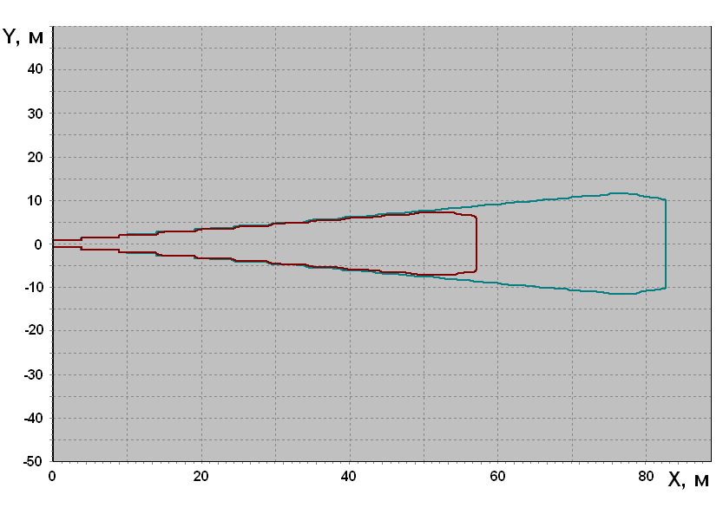
Рисунок 3 – Пример вывода результатов расчета зон поражения (вид сверху) по PHAST DNV (слева) и ТОКСИ+Risk (справа)

Таблица 1 – Сравнение основных возможностей программ
Напомним, что в 2007 году методика «ТОКСИ-3» легла в основу руководящего документа Ростехнадзора РД-03-26-2007 «Методические указания по оценке последствий аварийных выбросов опасных веществ» [1]. Стоит отметить, что большинство методик, реализованных в ТОКСИ+, также разработаны в НТЦ «Промышленная безопасность». Эти методики неоднократно верифицировались по фактам реальных аварий в работах [5, 6, 7].
Программные продукты DNV для оценки масштабов последствий аварий используют широко известные в мире методики для отдельных явлении - взрывов ТВС, огненных шаров, огненных струй. Для этих методик так же существует большое количество материалов по теоретической базе и верификации с экспериментальными данными [9 - 11].

Было проведено сравнение по 5 типам аварийных исходов:
- дрейф облака ТВС;
- взрыв/сгорание облака ТВС;
- пожар пролива;
- факел;
- огненный шар.
Для проведения сравнения размеров взрывоопасных зон с учетом дрейфа облака были выбраны три опасных вещества: метан, бутан, гексан и два сценария аварии (частичное нарушение герметичности оборудования для вещества)
Ниже приведены примеры сценариев, по которым проводилось сравнение.

Пример 1
Струйный выброс сжиженного метана из ёмкостного оборудования.
Давление: 60,8 бар изб.
Температура: минус 10,2°C.
Диаметр отверстия: 20 мм.

Таблица 2 − Результаты расчетов зон поражения от струйного выброса сжиженного метана по российским методикам и методике DNV.
Характеристика | Результат расчета по методике DNV | Результат расчета по нормативно-методическим документам РФ
Протяженность зоны НКПВ, м | 76 | 63 [1]
Зона излучения 9,5 кВт/м² | 60 | 66¹[3]
¹ – Приведено значение вдоль оси

Пример 2
Выброс метана и его взрыв.

Таблица 3 − Результаты расчетов взрывоопасных зон от выброса метана и его зоны поражения ударной волной от взрыва по российским методикам и методике DNV.
Характеристика | Результат расчета по методике DNV | Результат расчета по нормативно-методическим документам РФ¹
Зона изб. давления 0,3 атм | 33 | 49 [2]
Зона изб. давления 0,2 атм | 55 | 62 [2]
Зона изб. давления 0,14 атм | 82 | 81 [2]
¹ – Приведены значения для одинакового количества газа

Пример 3
Пожар пролива обогащенной зимней смеси углеводородного горючего вещества (для расчетов использовались физические свойства гексана) диаметром 28 м.

Таблица 4 − Результаты расчетов зон поражения от пожара пролива гексана по российским методикам и методике DNV.
Характеристика | Результат расчета по методике DNV | Результат расчета по нормативно-методическим документам РФ
Зона излучения 9,5 кВт/м² | 32¹ | 46 [3]
¹ – Приведено значение от границы пролива.

В целом можно отметить, что имеет место неплохое совпадение результатов расчетов по модели DNV и данных, полученных по российским методикам. Такое совпадение обусловлено тем, что и в моделях DNV, и в отечественных методиках используются схожие подходы, адекватно описывающие происходящие физические процессы. Например, при дрейфе облаков учитываются эффекты плавучести; при расчете теплового излучения от пламени использовались сходные по форме, размерам и характеристикам излучающие поверхности, моделирующие пламя.
Стоит также отметить, то, что результатом расчета ТОКСИ+ являются отчеты, которые успешно используются при составлении деклараций промышленной безопасности и т.п. Методики, входящие в состав PHAST, не являются документами, официально рекомендованными надзорными органами Российской Федерации. Но имеющаяся нормативная база дает возможность использовать софт DNV в России для разработки деклараций промышленной безопасности, паспортов безопасности опасных объектов, проектной документации в части разработки томов «Промышленная безопасность», а так же разработки паспортов безопасности территорий.

Список литературы:
- РД-03-26-2007 Методические указания по оценке последствий аварийных выбросов опасных веществ.
- РД-03-409-01 Методика оценки последствий аварийных взрывов топливно-воздушных смесей.
- Методика определения расчетных величин пожарного риска на производственных объектах. Утверждена МЧС РФ 10.07.2009.
- СТО Газпром 2-2.3-351-2009 Методические указания по проведению анализа риска для опасных производственных объектов газотранспортных предприятий ОАО «Газпром».
- Губин С.А., Маклашова И.В., Лыков С.М., Сидоров В.И., Печеркин А.С., Сумской С.И.. Верификация методик для расчета рассеяния токсических выбросов. Химическая промышленность. 1999. № 10. С. 58(662)-66(670).
- Пчельников А.В., Лисанов М.В., Печеркин А.С., Шаргатов В.А. Сумской С.И.. Верификация методик оценки последствий аварийных выбросов газа от источников продолжительного действия. Безопасность труда в промышленности. 2005. № 8. С. 28-35.
- Сумской С.И., Ефремов К.В., Лисанов М.В., Софьин А.С. Сравнение результатов моделирования аварийных выбросов опасных веществ с фактами аварий // Безопасность труда в промышленности №10 2008 (ISSN 0409-2961) с. 42-50.
- Использование Европейского опыта с целью предупреждения и ликвидации ЧС техногенного характера в России, Проект Finrus 9806 2002. – 242
- UNIFIED DISPERSION MODEL (UDM) Theory Manual by H.W.M. Witlox, CONSEQUENCE MODELLING DOCUMENTATION (UDM Version 6.0, January 2000) – 119 p.
- UNIFIED DISPERSION MODEL, Verification Manual, By H.W.M. Witlox and Adrian Holt, CONSEQUENCE MODELLING DOCUMENTATION (UDM Version 6.0, January 2000), 140 c.
- JFSH (Jet fire) Theory document, DNV software, 2005, 53 р.

